Městský obvod – Statutární město Pardubice


Městský obvod Pardubice VI
Úřad městského obvodu Pardubice VI
Odbor vnitřních věcí, investic, dopravy a životního prostředí
Kostnická 865, Svítkov, 530 06 Pardubice

Příloha č. 1 zadávací dokumentace veřejné zakázky malého rozsahu

„Zhotovení studie napojení cyklostezky do průmyslové zóny ve Starých Čívicích“

„Zhotovení studie napojení cyklostezky do průmyslové zóny ve Starých Čívicích“

tabulka č. 1

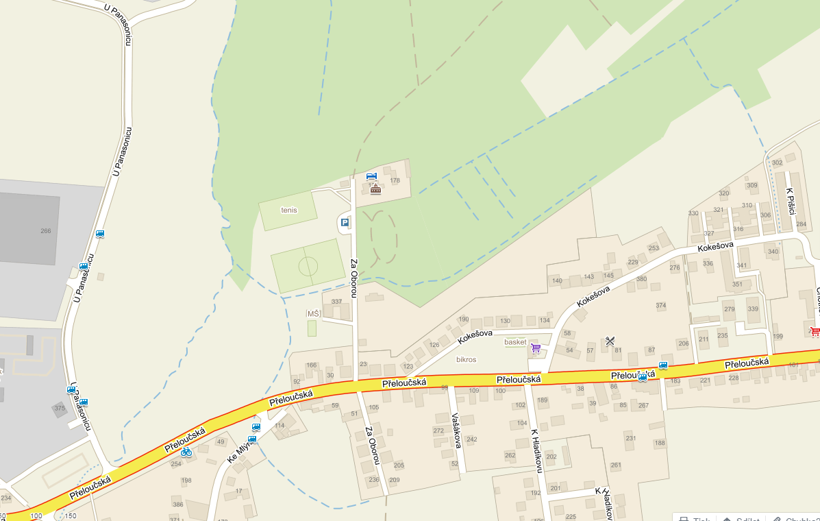

Předmětem veřejné zakázky malého rozsahu „Zhotovení studie napojení cyklostezky do průmyslové zóny ve Starých Čívicích“ je řešení vybudování nové stezky ze Starých Čívic do průmyslové zóny. Cílem studie je najít optimální trasu cyklostezky, které bude realizovatelná z hlediska majetkoprávních vztahů a která umožní pohodlný a bezpečný pohyb cyklistů do průmyslové zóny.

Na obrázku č. 1 je červeně znázorněna jeda z možných tras zamýšlené cyklostezky.

Tabulka 1
„Zhotovení studie napojení cyklostezky do průmyslové zóny ve Starých Čívicích“

Název položky | Cena bez DPH | Hodnota DPH | Cena včetně DPH

Zpracování studie obsahující všechny požadované přílohy včetně řešení majetkoprávních vztahů a další činnosti nutné k úspěšné realizaci předmětu veřejné zakázky

Cena celkem

